**Министерство образования и науки Российской Федерации**

**ФЕДЕРАЛЬНОЕ ГОСУДАРСТВЕННОЕ АВТОНОМНОЕ ОБРАЗОВАТЕЛЬНОЕ УЧРЕЖДЕНИЕ ВЫСШЕГО ОБРАЗОВАНИЯ**

**“САНКТ-ПЕТЕРБУРГСКИЙ НАЦИОНАЛЬНЫЙ ИССЛЕДОВАТЕЛЬСКИЙ**

**УНИВЕРСИТЕТ ИНФОРМАЦИОННЫХ ТЕХНОЛОГИЙ,**

**МЕХАНИКИ И ОПТИКИ”**

**ФАКУЛЬТЕТ СРЕДНЕГО ПРОФЕССИОНАЛЬНОГО ОБРАЗОВАНИЯ**

**ОТЧЕТ**

**ПО ЛАБОРАТОРНОЙ РАБОТЕ № 2**

**«Подход RAG для больших языковых моделей»**

|  |  |
| --- | --- |
|  | Выполнили:  студенты группы К33421  Максимов Д. Э.  Ковалев В. Д.  Азаренков Г.Д. |

Санкт-Петербург

2024

ЗАДАЧИ

С помощью RAG расширить знания базовой модели LLM.

ЭТАПЫ ВЫПОЛНЕНИЯ ЛАБОРАТОРНОЙ РАБОТЫ

1. Выбрать набор данных для дополнения модели. Например, данные

об услугах и товаров компании X; У каждой группы студентов

должен быть разный набор данных.

1. Использовать подход RAG и обучить модель. Примеры реализации

см. в ссылках;

1. Оценить качество работы модели, убедиться, что система отвечает

полагаясь только на представленные ей документы, а не на общую

информацию, которую LLM могла усвоить в процессе обучения.

ХОД ВЫПОЛНЕНИЯ

В качестве модели решили взять локально развернутую “llama3.1:latest”. Ее количество параметров (8B) достаточно, чтобы выдавать относительно адекватные ответы в большинстве случаев, но при этом помещаться на относительно бюджетной видеокарте.

Запускали ее с помощью ollama.

В качестве модели для генерации эмбеддингов взяли “nomic-embed-text” – работает быстро и показывает гораздо лучшие результаты, чем если использовать “llama3.1:latest” для этого.

Для логгирования прогресса выполнения формирования индексов и ответа на вопросы использовали встроенное в питон логгирование, тк иногда операции занимали очень много времени, и не было понятно, есть ли какой то прогресс или нет.









В целях тестирования мы взяли три датасета, различающиеся по характеристикам:

* Вручную сгенерированный датасет “people”, содержащий в себе данные формата

{  
 "name": "John Smith",  
 "date_of_birth": "1985-02-15",  
 "profession": "Engineer"  
}

Его мы взяли для того, чтобы проверить простейшие кейсы использования RAG. Можно заметить, что используется не просто поиск по вхождению какого-то слова, а сравнение векторов и поиск наиболее близких к запросу – слова “Money” в явном виде нет ни в одном примере в датасете, при этом оно явно помогает отфильтровать нужные записи.



Можно заметить, как модель явно использует датасет, при этом не принимая его целиком, а используя RAG.

При этом, эта задача – достаточно абстрактная, и модель не смогла бы при всем желании ответить на вопрос корректно, не имея доступа к данным.

* Датасет с карточками компьютерной игры “Slay the spire” – мы хотели проверить, как RAG пайплайн ведет себя в кейсе с данными, которые теоретически могли попасть в модель во время обучения. Также особенность этого датасета в том, что в нем достаточно короткие текста и описания – всего несколько слов, что может затруднить работу модели.

Формат данных:

{  
 "Name": "Bash",  
 "Picture": "https://static.wikia.nocookie.net/slay-the-spire/images/d/d8/Bash.png/revision/latest?cb=20181016205628",  
 "Rarity": "Starter",  
 "Type": "Attack",  
 "Energy": "2",  
 "Description": "Deal 8(10) damage. Apply 2(3) Vulnerable."  
}

На запросе из примера можно увидеть, как LLM без контекста, хоть и имея теоретическую возможность ответить (игра вышла давно, и имеет относительную популярность), выдает не связанный с реальностью ответ, а имея контекст, отвечает абсолютно корректно.

* Датасет со всей вики по пакету для питона “python-telegram-bot”, который используется для создания телеграм бота в четвертой лабораторной работе. Здесь мы хотели протестировать работу пайплайна с относительно большими текстами.

Также, на данном примере максимизируется возможность для LLM ответить, используя данные в тренировочном датасете, так как библиотека очень известная и существует достаточно давно.

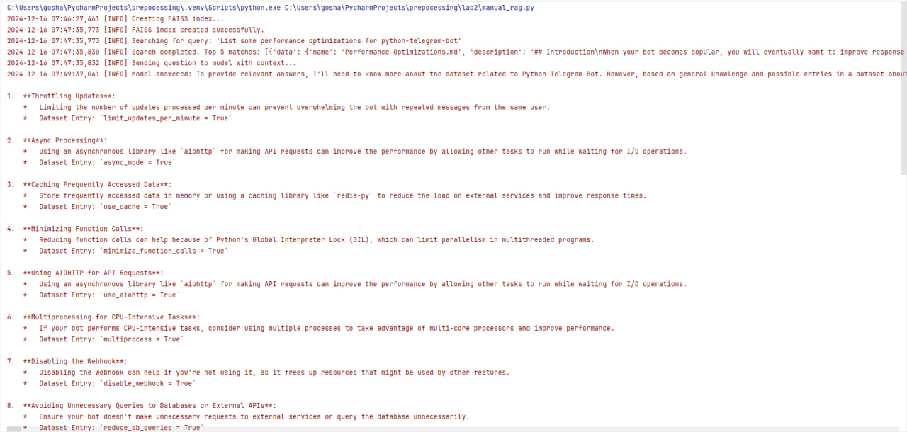

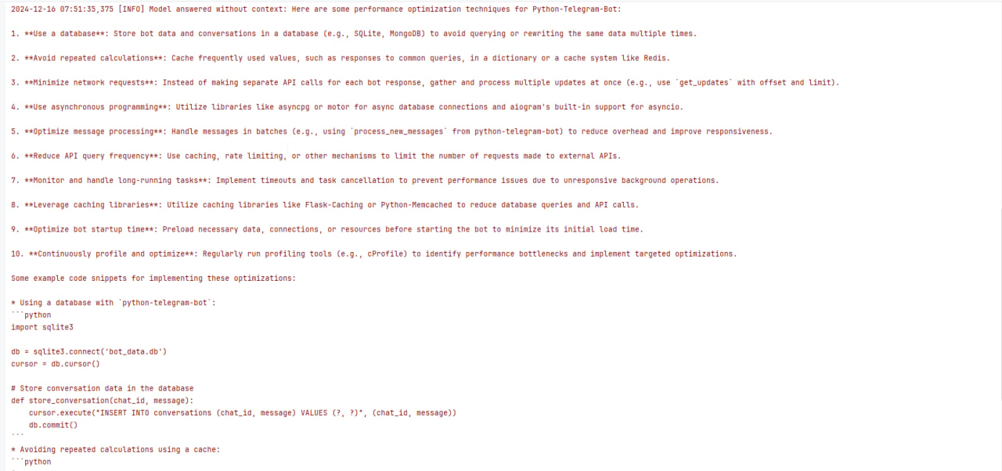

В ответе с использованием контекста модель корректно выдает краткую сводку по статье “Performance-Optimizations.md”, тогда как без контекста она пытается выдать общие рекомендации, которые хоть и имеют относительную пользу, но несопоставимо менее полезны, чем первый ответ с использованием контекста. На этом примере можно увидеть практическую пользу RAG – ответы на документации по какой-то библиотеки, и по самой актуальной версии

ВЫВОД

Явные сильные стороны RAG – возможность обработать датасет практически любого уровня объема и выдавать результаты за адекватное количество времени, которое практически не коррелирует с размерами исходного датасета.

Вырисовывается один из полезных юзкейсов – ответы на вопросы по документации библиотек. LLM не может постоянно дообучаться на новых версиях, при этом с использованием RAG она может совместить свои внутренние общие знания и самую актуальную документацию.

При этом, к сожалению, это не решает проблемы с качеством исходной модели – для модели с небольшим количеством параметров большой объем вводных данных (с RAG все равно подается большое количество информации из индекса, хоть и не зависимое от объема датасета) может привести к неверным ответам даже несмотря на то, что нужна информация присутствует в присланной выборке.